ĐẠI HỌC QUỐC GIA TP. HỒ CHÍ MINHTRƯỜNG ĐẠI HỌC CÔNG NGHỆ THÔNG TIN

KHOA CÔNG NGHỆ PHẦN MỀM

🟇🟇🟇🟇🟇



***BÁO CÁO ĐỒ ÁN MÔN HỌC***

***NHẬP MÔN CÔNG NGHỆ PHẦN MỀM***

**ĐỀ TÀI QUẢN LÝ   
CÁC ĐẠI LÝ**

*Giảng viên hướng dẫn:* TS. Nguyễn Tấn Trần Minh Khang

Ths.Nguyễn Công Hoan

*Nhóm sinh viên thực hiện:*  
1. Lê Minh Hiếu - 16520390   
2. Nguyễn Phúc Đức - 16520243

**MỤC LỤC**

Chương 1 HỆ THỐNG CÁC YÊU CẦU PHẦN MỀM 6

1.1 YÊU CẦU NGHIỆP VỤ 6

1.1.1 Danh sách các yêu cầu 6

1.1.2 Danh sách các biểu mẫu và qui định 6

1.1.3 Bảng trách nhiệm yêu cầu nghiệp vụ 8

1.2 YÊU CẦU TIẾN HÓA 8

1.2.1 Danh sách các yêu cầu tiến hóa 8

1.2.2 Bảng trách nhiệm yêu cầu tiến hóa 9

1.3 YÊU CẦU HIỆU QUẢ 9

1.3.1 Danh sách các yêu cầu hiệu quả 9

1.3.2 Bảng trách nhiệm yêu cầu hiệu quả 10

1.4 YÊU CẦU TIỆN DỤNG 10

1.4.1 Danh sách các yêu cầu tiện dụng 10

1.4.2 Bảng trách nhiệm yêu cầu tiện dụng 11

1.5 YÊU CẦU TƯƠNG THÍCH 11

1.5.1 Danh sách các yêu cầu tương thích 11

1.6 YÊU CẦU AN TOÀN 11

1.6.1 Danh sách các yêu cầu an toàn 11

1.6.2 Bảng trách nhiệm yêu cầu an toàn 12

1.7 YÊU CẦU CÔNG NGHỆ 12

1.7.1 Danh sách các yêu cầu công nghệ 12

Chương 2 MÔ HÌNH HÓA 12

2.1 SƠ ĐỒ LUỒNG DỮ LIỆU CHO YÊU CẦU TIẾP NHẬN ĐẠI LÝ 12

2.2 SƠ ĐỒ LUỒNG DỮ LIỆU CHO YÊU CẦU LẬP PHIẾU XUẤT HÀNG 14

2.3 SƠ ĐỒ LUỒNG DỮ LIỆU CHO YÊU CẦU LẬP PHIẾU XUẤT HÀNG 15

2.4 SƠ ĐỒ LUỒNG DỮ LIỆU CHO YÊU CẦU TIẾP NHẬN ĐẠI LÝ 16

2.5 SƠ ĐỒ LUỒNG DỮ LIỆU CHO YÊU CẦU LẬP BÁO CÁO THÁNG. 18

2.6 SƠ ĐỒ LUỒNG DỮ LIỆU CHO YÊU CẦU LẬP BÁO CÁO THÁNG. 19

Chương 3 THIẾT KẾ DỮ LIỆU 20

3.1 BƯỚC 1: XÉT YÊU CẦU TIẾP NHẬN ĐẠI LÝ 20

3.1.1 Thiết kế dữ liệu với tính đúng đắn 20

3.1.2 Thiết kế dữ liệu với tính tiến hóa 21

3.2 BƯỚC 2: XÉT YÊU CẦU LẬP PHIẾU XUẤT HÀNG 22

3.2.1 Thiết kế dữ liệu với tính đúng đắn 22

3.2.2 Thiết kế dữ liệu với tính tiến hóa 24

3.3 BƯỚC 3: XÉT YÊU CẦU tra cứu đại lý 25

3.3.1 Thiết kế dữ liệu với tính đúng đắn 25

3.4 BƯỚC 4: XÉT YÊU CẦU LẬP PHIẾU THU TIỀN 27

3.4.1 Thiết kế dữ liệu với tính đúng đắn 27

3.4.2 Thiết kế dữ liệu với tính tiến hóa 28

3.5 BƯỚC 5.1: XÉT YÊU CẦU LẬP BÁO CÁO DOANH SỐ 30

3.5.1 Thiết kế dữ liệu với tính đúng đắn 30

3.6 BƯỚC 5.2: XÉT YÊU CẦU LẬP BÁO CÁO NỢ CÔNG 31

3.6.1 Thiết kế dữ liệu với tính đúng đắn 31

3.7 DIỄN GIẢI CƠ SỞ DỮ LIỆU 32

3.7.1 Bảng đại lý 32

3.7.2 Bảng quận 33

3.7.3 Bảng loại đai lý 33

3.7.4 Bảng Phiếu xuất 33

3.7.5 Bảng chi tiết phiếu xuất 34

3.7.6 Bảng mặt hàng 35

3.7.7 Bảng đơn vị tính 35

3.7.8 Bảng phiếu thu tiền 35

3.7.9 Bảng báo cáo doanh số 35

3.7.10 Bảng báo cáo công nợ 36

3.7.11 Bảng tham số 36

Chương 4 THIẾT KẾ GIAO DIỆN 37

4.1 THIẾT KẾ MÀN HÌNH CHÍNH 37

4.2 thiết kế màn hình đại lý 37

4.2.1 Thiết kế màn hình thêm đại lý 37

4.2.2 Thiết kế màn hình tìm kiếm đại lý 38

4.3 Thiết kế màn hình cho table quận 38

4.3.1 Thiết kế màn hình thêm quận 39

4.3.2 Thiết kế màn hình quản lý quận 39

4.4 Thiết kế màn hình cho table loại đại lý 40

4.4.1 Thiết kế màn hình thêm loại đại lý 40

4.4.2 Thiết kế màn hình quản lý loại đai lý 40

4.5 Thiết kế màn hình phiếu xuất 41

4.5.1 Thiết kế màn hình thêm phiếu xuất 41

4.5.2 Thiết kế màn hình quản lý phiếu xuất 41

4.6 Thiết kế màn hình chi tiết phiếu xuất 42

4.6.1 Thiết kế màn hình thêm chi tiết phiếu xuất 42

4.6.2 Thiết kế màn hình quản lý chi tiết phiếu xuất 42

4.7 Thiết kế màn hình mặt hàng 43

4.7.1 Thiết kế màn hình thêm mặt hàng 43

4.7.2 Thiết kế màn hình quản lý mặt hàng 43

4.8 Thiết kế màn hình đơn vị tính 44

4.8.1 Thiết kế màn hình thêm đơn vị tính 44

4.8.2 Thiết kế màn hình quản lý đơn vị tính 44

4.9 Thiết kế màn hình phiếu thu tiền 45

4.9.1 Thiết kế màn hình thêm phiếu thu tiền 45

4.9.2 Thiết kế màn hình quản lý phiếu thu tiền 45

4.10 Thiết kế màn hình báo cáo doanh số 46

4.10.1 Thiết kế màn hình thêm báo cáo doanh số 46

4.10.2 Thiết kế màn hình quản lý báo cáo doanh số 47

4.11 Thiết kế màn hình báo cáo công nợ 48

4.11.1 Thiết kế màn hình thêm báo cáo công nợ 48

48

4.11.2 Thiết kế màn hình quản lý báo cáo công nợ 48

# HỆ THỐNG CÁC YÊU CẦU PHẦN MỀM

## YÊU CẦU NGHIỆP VỤ

### Danh sách các yêu cầu

|  |  |  |  |  |
| --- | --- | --- | --- | --- |
| STT | Tên yêu cầu | Biểu mẫu | Qui định | Ghi chú |
| 1 | Tiếp nhận đại lý | BM1 | QĐ1 |  |
| 2 | Lập phiếu xuất hàng | BM2 | QĐ2 |  |
| 3 | Tra cứu đại lý | BM3 |  |  |
| 4 | Lập hóa phiếu thu tiền | BM4 | QĐ4 |  |
| 5 | Lập báo cáo tháng | BM5 |  |  |
| 6 | Thay đổi qui định |  | QĐ6 |  |

### Danh sách các biểu mẫu và qui định

#### Biểu mẫu 1 và qui định 1

|  |  |  |
| --- | --- | --- |
| **BM1:** | **Hồ Sơ Đại Lý** | |
| Tên: | | Loại đại lý: |
| Điện thoại: | | Điạ chỉ: |
| Quận: | | Ngày tiếp nhận: |
| Email: | |  |

QĐ1: Có 2 loại đại lý (1, 2). Có 20 quận. Trong mỗi quận có tối đa 4 đại lý.

#### Biểu mẫu 2 và qui định 2

|  |  |  |  |  |  |  |
| --- | --- | --- | --- | --- | --- | --- |
| **BM2:** | | **Phiếu Xuất Hàng** | | | | |
| **Đại lý:** | | | | **Ngày lập phiếu:** | | |
| STT | Mặt Hàng | | Đơn vị tính | Số Lượng | Đơn Giá | Thành Tiền |
| 1 |  | |  |  |  |  |
| 2 |  | |  |  |  |  |

QĐ2: Có 5 mặt hàng, 3 đơn vị tính. Đại lý loại 1 có tiền nợ tối đa 20.000, loại 2 tối đa 50.

#### Biểu mẫu 3

|  |  |  |  |  |
| --- | --- | --- | --- | --- |
| **BM3:** | **Danh Sách Các Đại Lý** | | | |
| **STT** | **Đại Lý** | **Loại** | **Quận** | **Tiền Nợ** |
| 1 |  |  |  |  |
| 2 |  |  |  |  |

#### Biểu mẫu 4 và qui định 4

|  |  |  |
| --- | --- | --- |
| BM4: | Phiếu Thu Tiền | |
| Đại lý: | | Địa chỉ: |
| Điện thoại: | | Email: |
| Ngày thu tiền: | | Số tiền thu: |

QĐ4: Số tiền thu không vượt quá số tiền đại lý đang nợ .

#### Biểu mẫu 5

* Biểu mẫu 5.1

|  |  |  |  |  |  |
| --- | --- | --- | --- | --- | --- |
| **BM5.1:** | | **Báo Cáo Doanh Số** | | | |
| **Tháng:** | | | | | |
| STT | Đại Lý | | Số Phiếu Xuất | Tổng Trị Giá | Tỷ Lệ |
| 1 |  | |  |  |  |
| 2 |  | |  |  |  |

* Biểu mẫu 5.2

|  |  |  |  |  |  |
| --- | --- | --- | --- | --- | --- |
| **BM5.2:** | | **Báo Cáo Công Nợ Đại Lý** | | | |
| **Tháng:** | | | | | |
| STT | Đại Lý | | Nợ Đầu | Phát Sinh | Nợ Cuối |
| 1 |  | |  |  |  |
| 2 |  | |  |  |  |

#### Qui định 6

QĐ6: Người dùng có thể thay đổi các qui định như sau:

+ QĐ1: Thay đổi số lượng các loại đại lý, số các đại lý tối đa trong quận.

+ QĐ2: Thay đổi số lượng mặt hàng cùng với đơn vị tính và đơn giá bán, tiền nợ tối đa cuả từng loại đại lý.

### Bảng trách nhiệm yêu cầu nghiệp vụ

|  |  |  |  |  |
| --- | --- | --- | --- | --- |
| STT | Nghiệp vụ | Người dùng | Phần Mềm | Ghi chú |
| 1 |  |  |  |  |
| 2 |  |  |  |  |
| 3 |  |  |  |  |
| 4 |  |  |  |  |

## YÊU CẦU TIẾN HÓA

### Danh sách các yêu cầu tiến hóa

|  |  |  |  |
| --- | --- | --- | --- |
| STT | Nghiệp vụ | Tham số cần thay đổi | Miền giá trị cần thay đổi |
| 1 | Thay đổi quy định lập hồ sơ đại lý | Số loại đại lý  Số đại lý tối đa trong quận |  |
| 2 | Thay đổi quy định lập phiếu xuất hàng | Số lượng mặt hàng  Đơn vị tính  Nợ tối đa từng loại mặt hàng |  |

### Bảng trách nhiệm yêu cầu tiến hóa

|  |  |  |  |  |
| --- | --- | --- | --- | --- |
| STT | Nghiệp vụ | Người dùng | Phần Mềm | Ghi chú |
| 1 | Thay đổi quy định lập hồ sơ đại lý | Cho biết giá trị mới của số loại đại lý, số đại lý tối đa trong quận | Ghi nhận giá trị mới và thay đổi cách thức kiểm tra | Cho phép hủy hay cập nhật lại thông tin đại lý |
| 2 | Thay đổi quy định lập phiếu xuất hàng | Cho biết giá trị mới của số lượng mặt hàng, đơn vị tính, nợ tối đa từng loại mặt hàng | Ghi nhận giá trị mới và thay đổi cách thức kiểm tra |  |

## YÊU CẦU HIỆU QUẢ

### Danh sách các yêu cầu hiệu quả

|  |  |  |  |  |
| --- | --- | --- | --- | --- |
| STT | Nghiệp vụ | Tôc độ  xử lý | Dung lượng lưu trữ | Ghi chú |
| 1 | Lập hồ sơ đại lý | 50 đại lý/ giờ |  |  |
| 2 | Lập phiếu xuất | 50 phiếu/ giờ |  |  |
| 3 | Tra cứu đại lý | Ngay tức thì |  |  |
| 4 | Lập phiếu thu tiền | 100 phiếu / giờ |  |  |
| 5 | Lập báo cáo tháng | 20 báo cáo/ giờ |  |  |

### Bảng trách nhiệm yêu cầu hiệu quả

|  |  |  |  |  |
| --- | --- | --- | --- | --- |
| STT | Nghiệp vụ | Người dùng | Phần Mềm | Ghi chú |
| 1 | Lập hồ sơ đại lý | Thông tin đại lý | Thực hiện theo đúng yêu cầu |  |
| 2 | Lập phiếu xuất | Thông tin phiếu xuất | Thực hiện theo đúng yêu cầu |  |
| 3 | Tra cứu đại lý |  | Thực hiện theo đúng yêu cầu |  |
| 4 | Lập phiếu thu tiền | Thông tin phiếu thu | Thực hiện theo đúng yêu cầu |  |
| 5 | Lập báo cáo tháng |  | Thực hiện theo đúng yêu cầu |  |

## YÊU CẦU TIỆN DỤNG

### Danh sách các yêu cầu tiện dụng

|  |  |  |  |  |
| --- | --- | --- | --- | --- |
| STT | Nghiệp vụ | Mức độ  dễ học | Mức độ dễ sử dụng | Ghi chú |
| 1 | Lập hồ sơ đại lý | Không cần hướng dẫn |  |  |
| 2 | Lập phiếu xuất | Hướng dẫn người dùng sử dụng |  |  |
| 3 | Tra cứu đại lý | Không cần hướng dẫn |  |  |
| 4 | Lập phiếu thu tiền | 5 phút hướng dẫn |  |  |
| 5 | Lập báo cáo tháng | 5 phút hướng dẫn |  |  |

### 

### Bảng trách nhiệm yêu cầu tiện dụng

|  |  |  |  |  |
| --- | --- | --- | --- | --- |
| STT | Nghiệp vụ | Người dung | Phần Mềm | Ghi chú |
| 1 | Lập hồ sơ đại lý |  | Thực hiện đúng theo yêu cầu |  |
| 2 | Lập phiếu xuất | Đọc tài liệu hướng dẫn sử dụng | Thực hiện đúng theo yêu cầu |  |
| 3 | Tra cứu đại lý |  | Thực hiện đúng theo yêu cầu |  |
| 4 | Lập phiếu thu tiền | Đọc tài liệu hướng dẫn sử dụng | Thực hiện đúng theo yêu cầu |  |
| 5 | Lập báo cáo tháng | Đọc tài liệu hướng dẫn sử dụng | Thực hiện đúng theo yêu cầu |  |

## YÊU CẦU TƯƠNG THÍCH

### Danh sách các yêu cầu tương thích

|  |  |  |  |
| --- | --- | --- | --- |
| STT | Nghiệp vụ | Đối tượng liên quan | Ghi chú |
| 1 | Nhận thông tin đại lý | Từ SQL server | Độc lập phiên bản |
| 2 | Xuất danh sách đại lý | Đến sql server | Độc lập phiên bản |

## YÊU CẦU AN TOÀN

### Danh sách các yêu cầu an toàn

|  |  |  |  |
| --- | --- | --- | --- |
| STT | Nghiệp vụ | Đối tượng | Ghi chú |
| 1 | Phục hồi | Phục hồi dữ liệu |  |
| 2 | Hủy thật sự | Hủy thao tác tạo |  |
| 3 | Không cho phép xóa | Không cho phép xóa quận khi đã có đại lý |  |

### Bảng trách nhiệm yêu cầu an toàn

|  |  |  |  |  |
| --- | --- | --- | --- | --- |
| STT | Nghiệp vụ | Người dùng | Phần Mềm | Ghi chú |
| 1 | Phục hồi | Chỉ ra dữ liệu cần phục hồi | Thực hiện đúng yêu cầu |  |
| 2 | Hủy thật sự | Hủy thao tác | Thực hiện đúng yêu cầu |  |
| 3 | Không cho phép xóa | Nhận thông báo từ hệ thống | Đưa ra thông báo lỗi |  |

## YÊU CẦU CÔNG NGHỆ

### Danh sách các yêu cầu công nghệ

|  |  |  |  |
| --- | --- | --- | --- |
| STT | Yêu cầu | Mô tả chi tiết | Ghi chú |
| 1 | Dễ sửa lỗi | Dễ debug | Khi sữa một chức năng không ảnh hưởng đến chức năng khác |
| 2 | Dễ bảo trì | Dễ dàng thêm chức năng mới | Không ảnh hưởng đến chức năng khác |
| 3 | Tái sử dụng | Mở rộng phạm quy quản lý dễ dàng | Cùng với các yêu cầu |
| 4 | Dễ mang chuyển | Dễ đổi sang hệ quản trị cơ sở dữ liệu | Cùng với các yêu cầu |

# MÔ HÌNH HÓA

## SƠ ĐỒ LUỒNG DỮ LIỆU CHO YÊU CẦU TIẾP NHẬN ĐẠI LÝ

* **Biểu mẫu**

|  |  |  |
| --- | --- | --- |
| BM1: | Hồ sơ đại lý | |
| Tên: | | Loại đại lý: |
| Quận: | | Địa chỉ: |
| Email: | | Điện thoại: |
| Ngày tiếp nhận: | |  |

* **Quy định:**

QĐ1: Có 2 loại đại lý (1, 2). Có 20 quận. Trong mỗi quận có tối đa 4 đại lý.

* **Hình vẽ:**

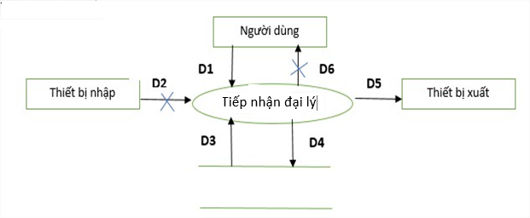

* **Các kí hiệu:**

D1: Tên, Quận, Loại đại lý, ngày tiếp nhận, địa chỉ, email, điện thoại.

D2: Không có.

D3: danh sách các loại đại lý, danh sách các quận, số lượng đại lý trong quận.

D4: D1

D5: D4

D6: không có.

* **Thuật toán**

Bước 1: Nhận D1 từ người dùng.

Bước2: Kết nối dữ liệu.

Bước3: Đọc D3 từ bộ nhớ phụ.

Bước4: Kiểm tra “Quận” (D1) có thuộc “danh sách các loại Quận” (D3) không.

Bước 5: Kiểm tra quy định “số đại lý trong quận” (D3).

Bước 6: Kiểm tra “loại đại lý” (D1) có thuộc “danh sách các loại đại lý” (D3) không.

Bước 7: Nếu không thỏa tất cả quy định trên chuyển tới bước 11.

Bước 8: Lưu D4 xuống bộ nhớ phụ.

Bước 9: Xuất D5 ra máy in.

Bước 10: Đóng kết nối dữ liệu.

Bước 11: Kết thúc.

## SƠ ĐỒ LUỒNG DỮ LIỆU CHO YÊU CẦU LẬP PHIẾU XUẤT HÀNG

* **Biểu mẫu**

|  |  |  |  |  |  |
| --- | --- | --- | --- | --- | --- |
| BM2: | Phiếu xuất hàng | | | | |
| Đại lý: ………………………………………………………………. | | | Ngày lập phiếu: ………………………………………………… | | |
| STT | Mặt hàng | Đơn vị tính | Số lượng | Đơn giá | Thành tiền |
| 1 |  |  |  |  |  |
| 2 |  |  |  |  |  |

* **Quy định:**

QĐ2: Có 5 mặt hàng, 3 đơn vị tính. Đại lý loại 1 có tiền nợ tối đa 20.000, loại 2 tối đa 50.000

* **Hình vẽ:**

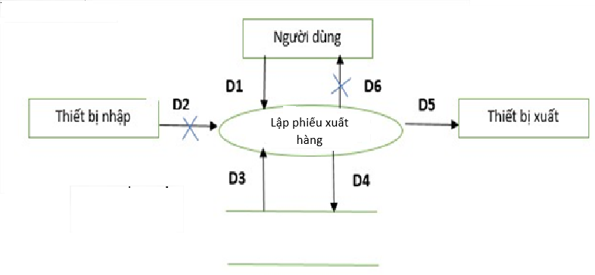

* **Các kí hiệu:**

D1: Tên đại lý, Ngày lập phiếu, danh sách các đại lý cùng các thông tim liên quan: mặt hàng, đơn vị tính, số lượng, đơn giá, Thành tiền.

D2: Không có.

D3: danh sách các loại mặt hàng, danh sách các đơn vi tính, tiền nợ tối đa từng loại đại lý.

D4: D1

D5: D4

D6: không có.

* **Thuật toán**

Bước 1: Nhận D1 từ người dùng.

Bước2: Kết nối dữ liệu.

Bước3: Đọc D3 từ bộ nhớ phụ.

Bước4: Kiểm tra “Mặt hàng” (D1) có thuộc “danh sách các loại Mặt hàng” (D3) không.

Bước 5: Kiểm tra “Đơn vị tính” (D1) có thuộc “danh sách các loại đơn vị tính” (D3) không.

Bước 6: kiểm tra “nợ đại lý” có nhỏ hơn “nợ tối đa từng loại” (D3) không.

Bước 7: Nếu không thỏa tất cả quy định trên chuyển tới bước 11.

Bước 8: Lưu D4 xuống bộ nhớ phụ.

Bước 9: Xuất D5 ra máy in.

Bước 10: Đóng kết nối dữ liệu.

Bước 11: Kết thúc.

## SƠ ĐỒ LUỒNG DỮ LIỆU CHO YÊU CẦU LẬP PHIẾU XUẤT HÀNG

* **Biểu mẫu**

|  |  |  |  |  |  |
| --- | --- | --- | --- | --- | --- |
| **BM3:** | **Tra cứu đại lý** | | | | |
| STT | Đại lý | Loại | Quận | Tiền nợ | Thành tiền |
| 1 |  |  |  |  |  |
| 2 |  |  |  |  |  |

* **Hình vẽ:**
* **Các kí hiệu:**

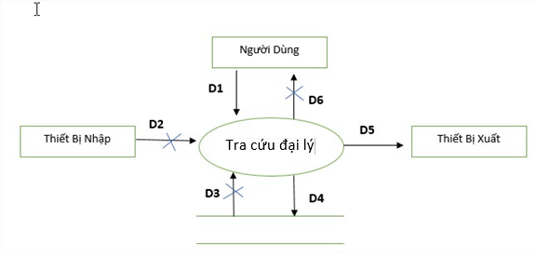

D1: Danh sách đại lý cùng với thông tin cần thiết: Đại lý, Loại, Quận, Tiền nợ, Thành tiền.

D2: Không có.

D3: Không có.

D4: D1.

D5:D4.

D6: Không có.

* **Thuật toán**

B1: Nhận D1 từ người dùng.

B2: Kết nối dữ liệu

B3: Đọc D3 từ bộ nhớ phụ

B4: Kiểm tra “thông tin đại lý” (D5) có phù hợp với thông tin trong “hồ sơ đại lý” không

B5: Nếu không thỏa điều kiện trên chuyển tới bước 7

B6: Lưu D4 xuống bộ nhơ phụ

B5: Xuất D5 ra máy in

B7: Đóng kết nối dữ liệu

B8: Kết thúc.

## SƠ ĐỒ LUỒNG DỮ LIỆU CHO YÊU CẦU TIẾP NHẬN ĐẠI LÝ

* **Biểu mẫu**

|  |  |  |
| --- | --- | --- |
| BM4: | Phiếu thu tiền | |
| Đại lý: | | Ngày thu tiền: |
| Số tiền thu: | | Địa chỉ: |
| Email: | | Điện thoại: |

* **Quy định:**

QĐ4: **Số tiền thu không vượt quá số tiền đại lý đang nợ.**

* **Hình vẽ:**

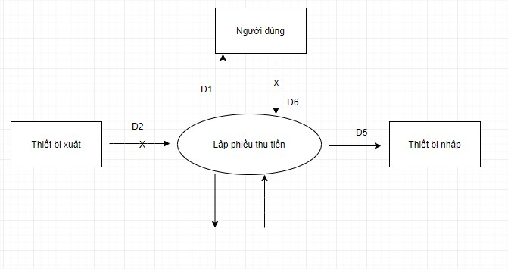

* **Các kí hiệu:**

D1: Số tiền thu, đại lý, ngày thu tiền, địa chỉ, email, điện thoại.

D2: Không có.

D3: Số tiền nợ

D4: D1

D5: D4

D6: không có.

* **Thuật toán**

Bước 1: Nhận D1 từ người dùng.

Bước2: Kết nối dữ liệu.

Bước3: Đọc D3 từ bộ nhớ phụ.

Bước 4: kiểm tra “Số tiền thu” (D1) có nhỏ hơn “số tiền nợ” (D3) không.

Bước 5: Nếu không thỏa tất cả quy định trên chuyển tới bước 8.

Bước 6: Lưu D4 xuống bộ nhớ phụ.

Bước 7: Xuất D5 ra máy in.

Bước 8: Đóng kết nối dữ liệu.

Bước 11: Kết thúc.

## SƠ ĐỒ LUỒNG DỮ LIỆU CHO YÊU CẦU LẬP BÁO CÁO THÁNG.

* **Biểu mẫu:**

|  |  |  |  |  |
| --- | --- | --- | --- | --- |
| **BM5.1:** | **Báo cáo doanh số** | | | |
| **Tháng: .........................................** | | | | |
| **STT** | **Đại lý** | **Sô phiếu xuất** | **Tổng trị giá** | **Tỷ lệ** |
| **1** |  |  |  |  |
| **2** |  |  |  |  |

* **Hình vẽ:**

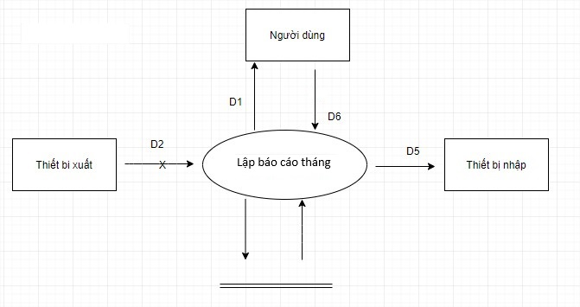

* **Các kí hiệu:**

D1: Tháng

D2: Không có.

D3: thông tin về gồm số phiếu xuất, tổng giá trị, tỷ lệ của tất cả các đại lý trong tháng

D4: D1 + số phiếu xuất, tổng giá trị, tỷ lệ.

D5: D3

D6: D5.

* **Thuật toán**

Bước 1: Nhận D1 từ người dùng.

Bước2: Kết nối dữ liệu.

Bước3: Đọc D3 từ bộ nhớ phụ.

Bước4: Đếm “số phiếu xuất” trong tháng (BM2).

Bước 5: Tính “Tổng giá trị” các phiếu xuất trong tháng.

Bước 6: Tính “tổng tỷ lệ” của tháng dựa trên tổng giá trị của các phiếu xuất.

Bước 7: Lưu D4 xuống bộ nhớ phụ.

Bước 8: Xuất D5 ra máy in.

Bước 10: Trả D6 cho người dùng.

Bước 9: Đóng kết nối dữ liệu.

Bước 10: Kết thúc.

## SƠ ĐỒ LUỒNG DỮ LIỆU CHO YÊU CẦU LẬP BÁO CÁO THÁNG.

* **Biểu mẫu:**

|  |  |  |  |  |  |  |
| --- | --- | --- | --- | --- | --- | --- |
| **BM5.2:** |  | | **Báo cáo công nợ đại lý** | | | |
|  | | **Tháng: .........................................** | | | | |
| **STT** |  | | **Đại lý** | **Nợ đầu** | **Phát sinh** | **Nợ cuối** |
| **1** |  | |  |  |  |  |
| **2** |  | |  |  |  |  |

* **Hình vẽ:**



* **Các kí hiệu:**

D1: Tháng

D2: Không có.

D3: thông tin về gồm số phiếu xuất, tổng giá trị, tỷ lệ của tất cả các đại lý trong tháng

D4: D1 + nợ đầu, phát sinh, nợ cuối.

D5: D3

D6: D5.

* **Thuật toán**

Bước 1: Nhận D1 từ người dùng.

Bước2: Kết nối dữ liệu.

Bước3: Đọc D3 từ bộ nhớ phụ.

Bước4: Đếm “số phiếu xuất” trong tháng (BM2).

Bước 5: Tính “Tổng giá trị” các phiếu xuất trong tháng.

Bước 6: Tính “tổng tỷ lệ” của tháng dựa trên tổng giá trị của các phiếu xuất.

Bước 7: Lưu D4 xuống bộ nhớ phụ.

Bước 8: Xuất D5 ra máy in.

Bước 10: Trả D6 cho người dùng.

Bước 9: Đóng kết nối dữ liệu.

Bước 10: Kết thúc.

# THIẾT KẾ DỮ LIỆU

## BƯỚC 1: XÉT YÊU CẦU TIẾP NHẬN ĐẠI LÝ

### Thiết kế dữ liệu với tính đúng đắn

* Biểu mẫu liên quan: BM1

|  |  |  |
| --- | --- | --- |
| **BM1:** | **Hồ Sơ Đại Lý** | |
| Tên: | | Loại đại lý: |
| Điện thoại: | | Điạ chỉ: |
| Quận: | | Ngày tiếp nhận: |
| Email: | |  |

* Sơ đồ luồn dữ liệu: đã có
* **Các thuộc tính mới:**
  + - TenDL
    - DienThoai
    - Email
    - DiaChi
    - NgTiepNhan
    - Quan
    - LoaiDaiLy
* **Thiết kế dữ liệu:**

|  |  |
| --- | --- |
| DAILY | |
| **PK** | **MaDL** |
|  | TenDL  DiaChi  Email  DienThoai  NgTiepNhan  Quan  LoaiDaiLy |

* **Các thuộc tính trừu tượng:**

MaDL

* **Sơ đồ logic**

DAILY

### Thiết kế dữ liệu với tính tiến hóa

* Qui định liên quan: QĐ1

QĐ1: Có 2 loại đại lý (1, 2). Có 20 quận. Trong mỗi quận có tối đa 4 đại lý.

* Sơ đồ luồng dữ liệu về việc thay đổi quy định: Đã có
* **Các thuộc tính mới:**
  + - TenLoaiDaiLy
    - TenQuan
    - SoDaiLyToiDa
* **Thiết kế dữ liệu:**

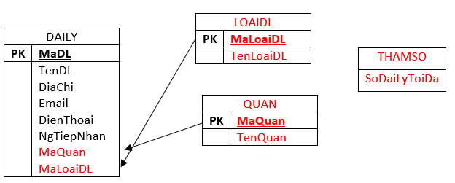

* **Các thuộc tính trừu tượng**

MaLoaiDL, MaQuan

* **Sơ đồ logic:**

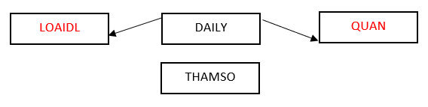

## BƯỚC 2: XÉT YÊU CẦU LẬP PHIẾU XUẤT HÀNG

### Thiết kế dữ liệu với tính đúng đắn

* Biểu mẫu liên quan: BM2

|  |  |  |  |  |  |  |
| --- | --- | --- | --- | --- | --- | --- |
| **BM2:** | | **Phiếu Xuất Hàng** | | | | |
| **Đại lý:** | | | | **Ngày lập phiếu:** | | |
| **STT** | **Mặt Hàng** | | **Đơn vị tính** | **Số Lượng** | **Đơn Giá** | **Thành Tiền** |
| 1 |  | |  |  |  |  |
| 2 |  | |  |  |  |  |

* Sơ đồ luồng dữ liệu: Đã có
* Các thuộc tính mới:
  + - LapPhieuXuat
    - MatHang
    - DonViTinh
    - SoLuongXuat
    - DonGia
    - ThanhTien
* Thiết kế dữ liệu

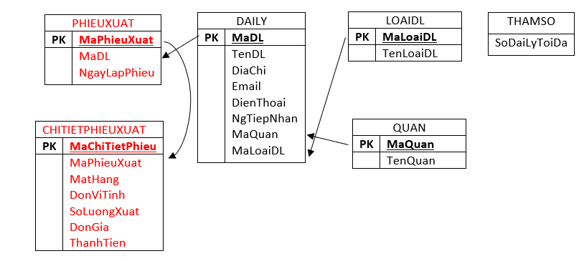

* **Các thuộc tính trừu tượng:**

MaPhieuXuat, MaChiTietPhieu

* **Sơ đồ logic:**

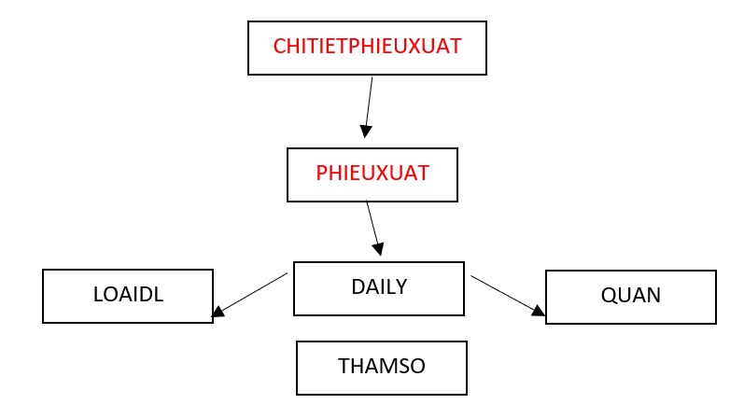

### Thiết kế dữ liệu với tính tiến hóa

* + **Quy định liên quan:** QĐ2

QĐ2: Có 5 mặt hàng, 3 đơn vị tính. Đại lý loại 1 có tiền nợ tối đa 20.000, loại 2 tối đa 50.

* + **Sơ đồ luồng dữ liệu về việc thay đổi quy định**: Đã có
  + **Các thuộc tính mới:**
    - TenMatHang
    - TenDonViTinh
    - NoToiDa
    - NoCuaDaiLy
    - TongTriGia
    - SoLuongTon.
* Thiết kế dữ liệu:

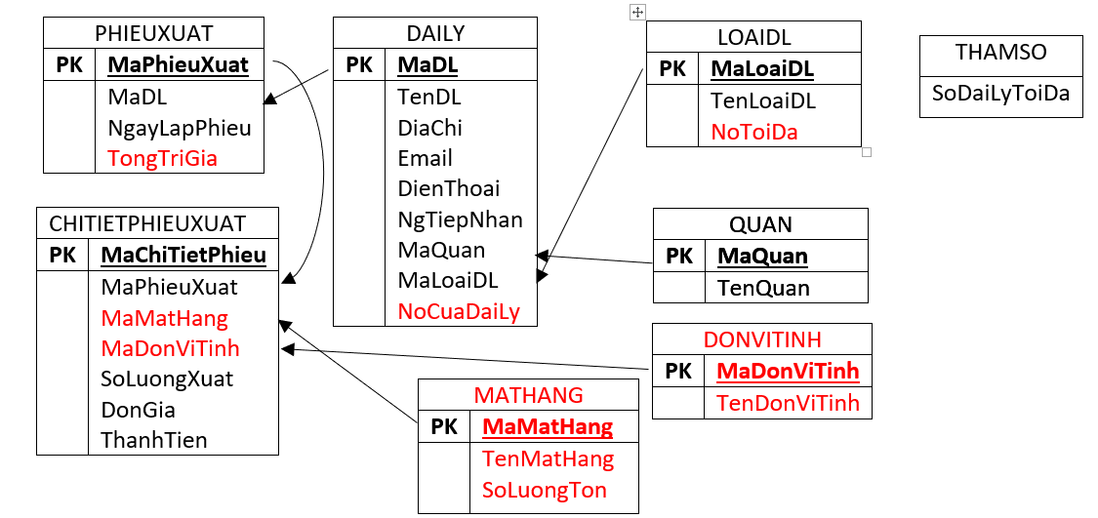

* + **Các thuộc tính trừu tượng:**

MaMatHang, MaDonViTinh

* + **Sơ đồ logic:**

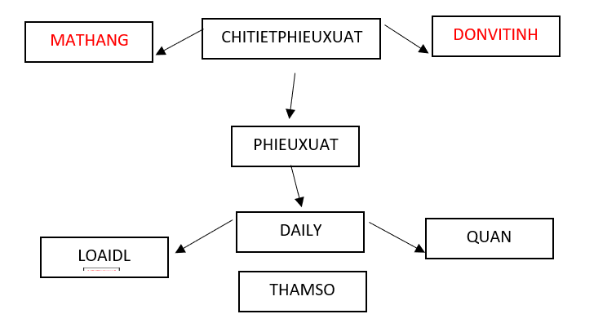

## BƯỚC 3: XÉT YÊU CẦU tra cứu đại lý

### Thiết kế dữ liệu với tính đúng đắn

* + Biểu mẫu liên quan: BM3

|  |  |  |  |  |
| --- | --- | --- | --- | --- |
| **BM3:** | **Danh Sách Các Đại Lý** | | | |
| **STT** | **Đại Lý** | **Loại** | **Quận** | **Tiền Nợ** |
| 1 |  |  |  |  |
| 2 |  |  |  |  |

* + **Sơ đồ luồng dữ liệu**: Đã có
  + **Các thuộc tính mới**: Không có
  + **Thiết kế dữ liệu:**

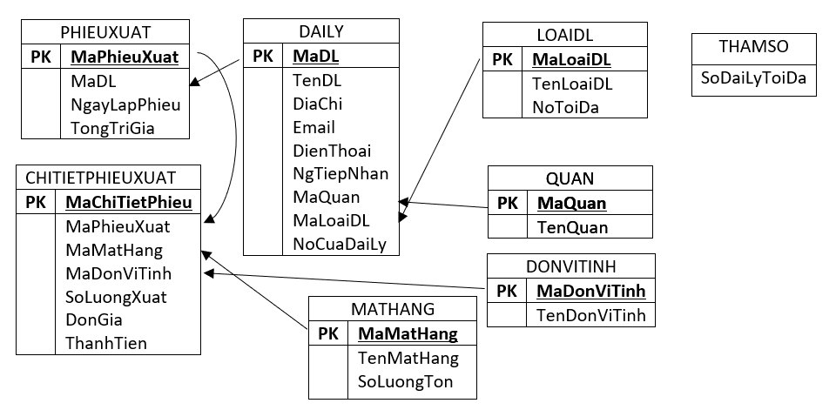

* + **Các thuộc tính trừu tượng:**
  + **Sơ đồ logic:**

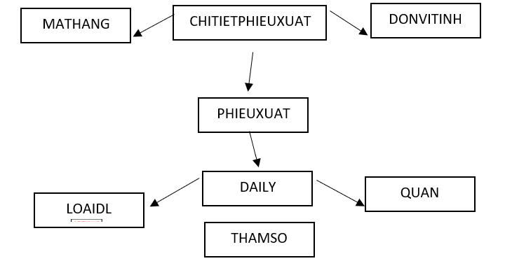

## BƯỚC 4: XÉT YÊU CẦU LẬP PHIẾU THU TIỀN

### Thiết kế dữ liệu với tính đúng đắn

* Biểu mẫu liên quan: BM4

|  |  |  |
| --- | --- | --- |
| **BM4:** | **Phiếu Thu Tiền** | |
| Đại lý: | | Địa chỉ: |
| Điện thoại: | | Email: |
| Ngày thu tiền: | | Số tiền thu: |

* Sơ đồ luồng dữ liệu: Đã có
* **Các thuộc tính mới:**
  + - NgayThuTien
    - SoTienThu
* **Thiết kế dữ liệu:**

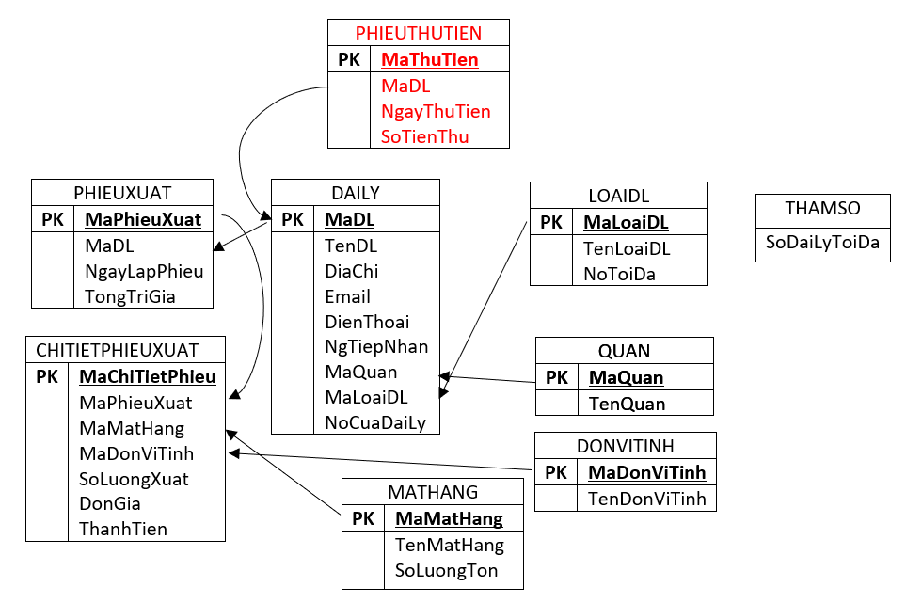

* + **Các thuộc tính trừu tượng:**
* MaThuTien
  + **Sơ đồ logic:**

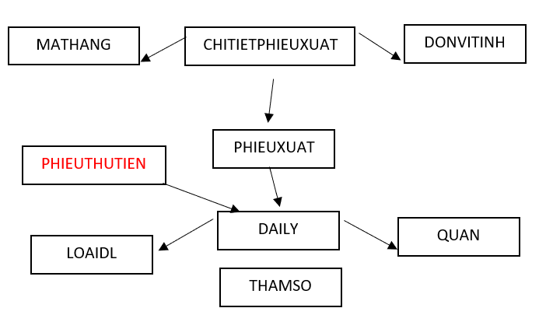

### Thiết kế dữ liệu với tính tiến hóa

* Qui định liên quan: QĐ4

QĐ4: Số tiền thu không vượt quá số tiền đại lý đang nợ.

* Sơ đồ luồng dữ liệu: đã có
* Các thuộc tính mới: không có
* Thiết kế dữ liệu:

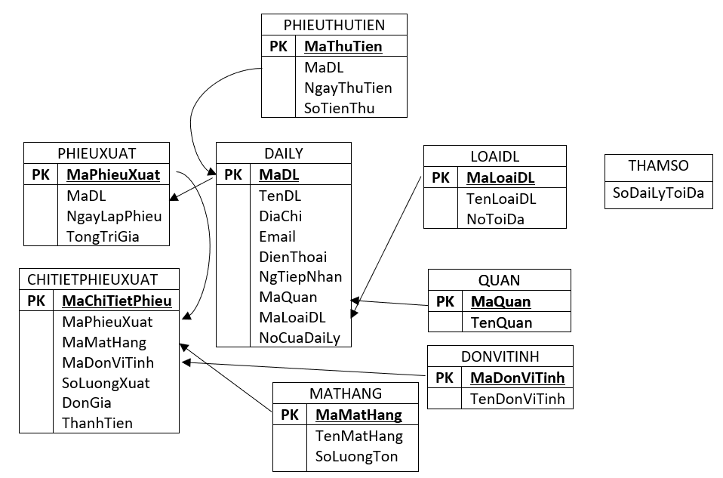

* Các thuộc tính trừu tượng
* Sơ đồ logic:

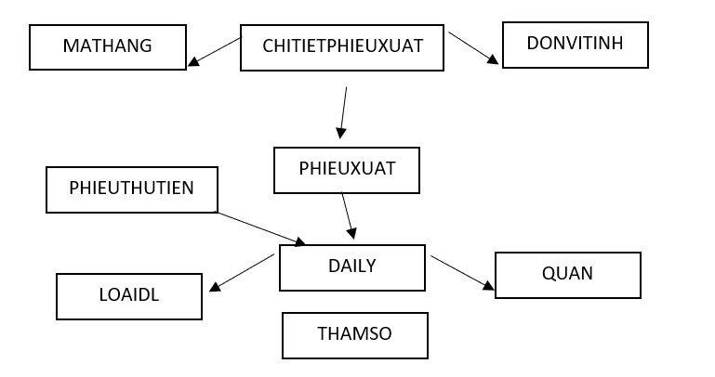

## BƯỚC 5.1: XÉT YÊU CẦU LẬP BÁO CÁO DOANH SỐ

### Thiết kế dữ liệu với tính đúng đắn

* Biểu mẫu liên quan: BM 5.1

|  |  |  |  |  |  |
| --- | --- | --- | --- | --- | --- |
| **BM5.1:** | | **Báo Cáo Doanh Số** | | | |
| **Tháng: ………………………………………..** | | | | | |
| **STT** | **Đại Lý** | | **Số Phiếu Xuất** | **Tổng Trị Giá** | **Tỷ Lệ** |
| 1 |  | |  |  |  |
| 2 |  | |  |  |  |

* Sơ đồ luồng dữ liệu: đã có
* Các thuộc tính mới:
  + - SoPhieuXuat
    - TongGiaTri
    - TiLe
* Thiết kế dữ liệu:

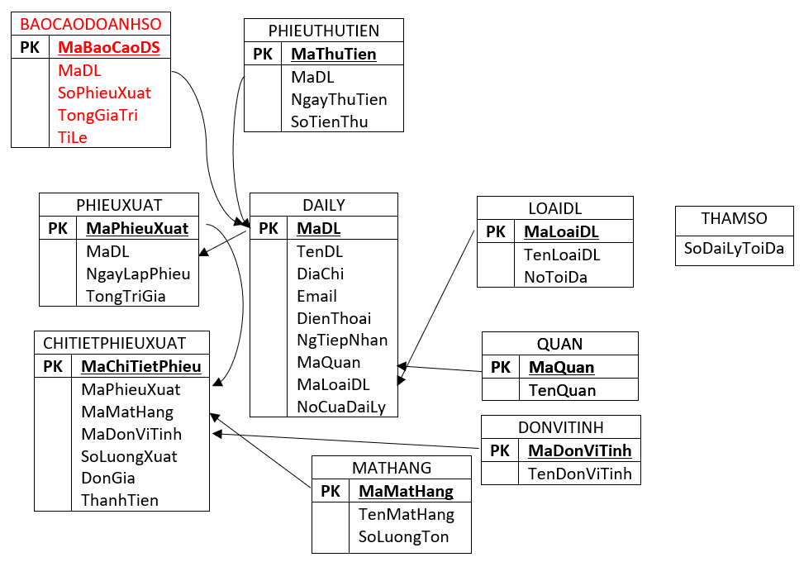

* **Các thuộc tính trừu tượng:**
* MaBaoCaoDS
* **sơ đồ logic**

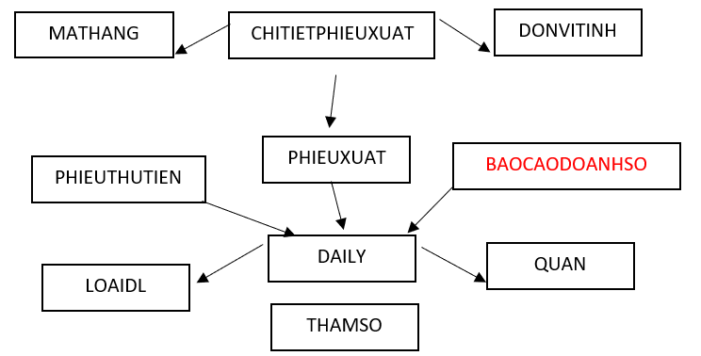

## BƯỚC 5.2: XÉT YÊU CẦU LẬP BÁO CÁO NỢ CÔNG

### Thiết kế dữ liệu với tính đúng đắn

* Biểu mẫu liên quan: BM5.2

|  |  |  |  |  |  |
| --- | --- | --- | --- | --- | --- |
| **BM5.2:** | | **Báo Cáo Công Nợ Đại Lý** | | | |
| **Tháng: ………………………….** | | | | | |
| **STT** | **Đại Lý** | | **Nợ Đầu** | **Phát Sinh** | **Nợ Cuối** |
| 1 |  | |  |  |  |
| 2 |  | |  |  |  |

* Sơ đồ luồng dữ liệu: đã có
* Các thuộc tính mới:
  + - NoDau
    - NoCuoi
    - PhatSinh
  + **Thiết kế dữ liệu:**

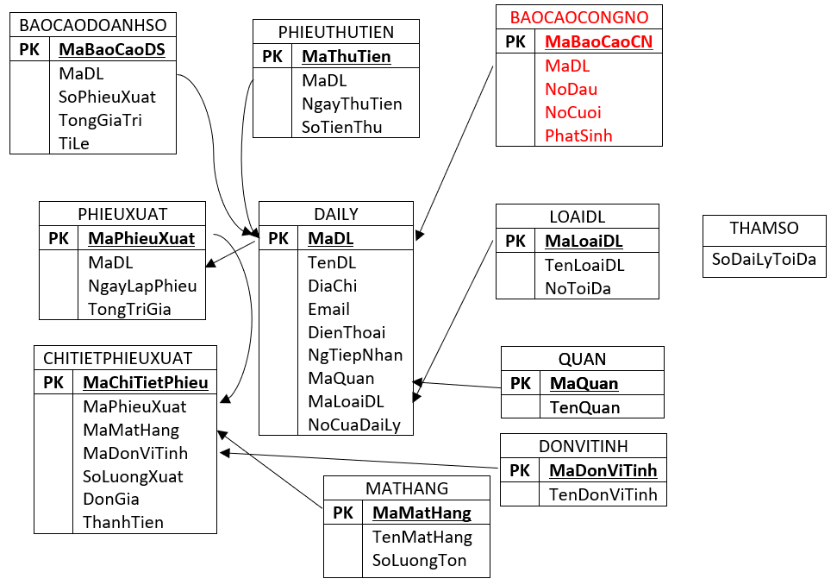

* + **Các thuộc tính trừu tượng:**
* MaBaoCaoCN
  + **Sơ đồ logic:**

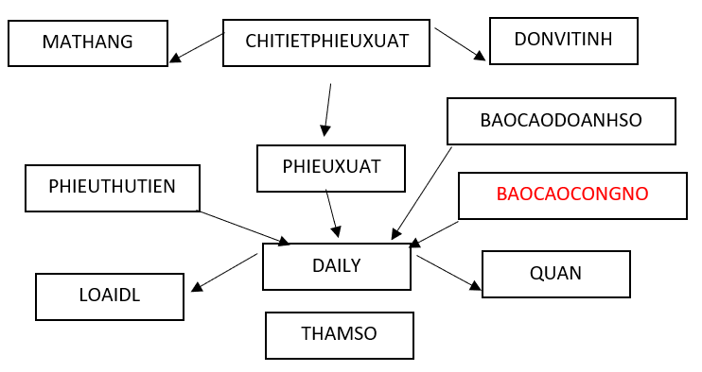

## DIỄN GIẢI CƠ SỞ DỮ LIỆU

### Bảng đại lý

|  |  |  |  |
| --- | --- | --- | --- |
| **STT** | **Thuộc tính** | **Kiểu dữ liệu** | **Diễn giải** |
| 1 | MaDL | Int | Mỗi đại lý có một mã đai lý duy nhất phân biệt |
| 2 | TenDL | varchar(20) | Tên đại lý ứng với mã đại lý |
| 3 | DiaChi | varchar(40) | Địa chỉ từng đain lý |
| 4 | Email | varchar(20) | Email đại lý (có thể có hoặc không) |
| 5 | DienThoai | varchar(11) | Điện thoại đại lý |
| 6 | NgTiepNhan | smalldatetime | Ngày ghi nhận đại lý vào Database |
| 7 | NoCuaDaiLy | Int | Nợ của từng đại lý |
| 8 | MaQuan | Int | Mã quận đại lý ứng với tên quận nhập vào |
| 9 | MaLoaiDL | Int | Mã loại đại lý ứng với tên loại đại lý nhập vào |

### Bảng quận

|  |  |  |  |
| --- | --- | --- | --- |
| **STT** | **Thuộc tính** | **Kiểu dữ liệu** | **Diễn giải** |
| 1 | MaQuan | Int | Mỗi quận có một mã quận duy nhất phân biệt |
| 2 | TenQuan | varchar(20) | Tên quận ứng với mã quận |

### Bảng loại đai lý

|  |  |  |  |
| --- | --- | --- | --- |
| **STT** | **Thuộc tính** | **Kiểu dữ liệu** | **Diễn giải** |
| 1 | MaLoaiDL | Int | Mỗi loại đại lý có một mã loại đại lý duy nhất phân biệt |
| 2 | TenLoaiDL | Varchar (20) | Tên loại đại lý ứng với mã loại đại lý |
| 3 | NoToiDa | Int | Nợ tối đa của từng loại đại lý |

### Bảng Phiếu xuất

|  |  |  |  |
| --- | --- | --- | --- |
| **STT** | **Thuộc tính** | **Kiểu dữ liệu** | **Diễn giải** |
| 1 | MaPhieuXuat | Int | Mỗi phiếu xuất có một mã phiếu xuất duy nhất phân biệt |
| 2 | MaDL | Int | Mã đai lý lập phiếu xuất hàng |
| 3 | NgayLapPhieu | smalldatetime | Ngày lập phiếu xuất |
| 4 | TongGiaTri | Int | Tổng giá trị phiếu xuất |

### Bảng chi tiết phiếu xuất

|  |  |  |  |
| --- | --- | --- | --- |
| **STT** | **Thuộc tính** | **Kiểu dữ liệu** | **Diễn giải** |
| 1 | MaChiTietPhieu | Int | Mỗi phiếu xuất có một mã chi tiết phiếu xuất duy nhất phân biệt |
| 2 | MaPhieuXuat | Int | Mã phiếu xuất lập chi tiết phiếu xuất |
| 3 | MaMatHang | Int | Mã từng mặt hàng trong phiếu xuất |
| 4 | MaDonViTinh | Int | Mã đơn vị tính của mặt hàng trong phiếu xuất |
| 5 | SoLuongXuat | Int | Số lượng mặt hàng xuất |
| 6 | DonGia | Int | Đơn giá mặt hàng |
| 7 | ThanhTien | Int | Tổng tiền mặt hàng ứng với số lượng và đươn giá |

### Bảng mặt hàng

|  |  |  |  |
| --- | --- | --- | --- |
| **STT** | **Thuộc tính** | **Kiểu dữ liệu** | **Diễn giải** |
| 1 | MaMatHang | Int | Mỗi mặt hàng có một mã mặt hàng duy nhất phân biệt |
| 2 | TenMatHang | varchar(40) | Tên mặt hàng ứng với mã mặt hàng |
| 3 | SoLuongTon | Int | Số lượng tồn kho của mặt hàng |

### Bảng đơn vị tính

|  |  |  |  |
| --- | --- | --- | --- |
| **STT** | **Thuộc tính** | **Kiểu dữ liệu** | **Diễn giải** |
| 1 | MaDonViTinh | Int | Mỗi đơn vị tính có một mã đơn vị tính duy nhất phân biệt |
| 2 | TenDVT | varchar(40) | Tên đơn vị tính ứng với mã đơn vị tính |

### Bảng phiếu thu tiền

|  |  |  |  |
| --- | --- | --- | --- |
| **STT** | **Thuộc tính** | **Kiểu dữ liệu** | **Diễn giải** |
| 1 | MaPhieuThu | Int | Mỗi phiếu thu tiền có một mã phiếu thu tiền duy nhất phân biệt |
| 2 | MaDaiLy | Int | Mã đại lý thanh toán phiếu thu tiền |
| 3 | NgayThuTien | Smalldatetime | Ngày thu tiền |
| 4 | SoTienThu | Int | Số tiền thu |

### Bảng báo cáo doanh số

|  |  |  |  |
| --- | --- | --- | --- |
| **STT** | **Thuộc tính** | **Kiểu dữ liệu** | **Diễn giải** |
| 1 | MaBaoCaoDoanhSo | Int | Mỗi báo cáo có một mã báo cáo duy nhất phân biệt |
| 2 | MaDaiLy | Int | Mã đại lý lập báo cáo |
| 3 | SoPhieuXuat | Int | Số phiếu xuất |
| 4 | TongGiaTri | Int | Tổng giá trị |
| 5 | TiLe | Float | Tỉ lệ |

### Bảng báo cáo công nợ

|  |  |  |  |
| --- | --- | --- | --- |
| **STT** | **Thuộc tính** | **Kiểu dữ liệu** | **Diễn giải** |
| 1 | MaBaoCaoCongNo | Int | Mỗi báo cáo có một mã báo cáo công nợ duy nhất phân biệt |
| 2 | MaDaiLy | Int | Mã đại lý lập báo cáo |
| 3 | NoDau | Int | Nợ đầu |
| 4 | NoCuoi | Int | Nợ cuối |
| 5 | PhatSinh | Int | Phát sinh |

### Bảng tham số

|  |  |  |  |
| --- | --- | --- | --- |
| **STT** | **Thuộc tính** | **Kiểu dữ liệu** | **Diễn giải** |
| 1 | ID | Int |  |
| 2 | SoDaiLyToiDa | Int | Số đại lý tối đa trong một quận |
| 3 | SoDonViTinh | Int | Số đơn vị tính tối đa |

# THIẾT KẾ GIAO DIỆN

## THIẾT KẾ MÀN HÌNH CHÍNH

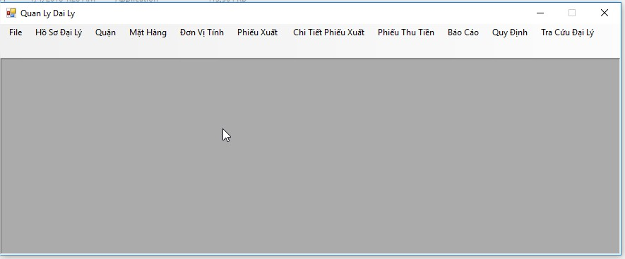

## thiết kế màn hình đại lý

### Thiết kế màn hình thêm đại lý

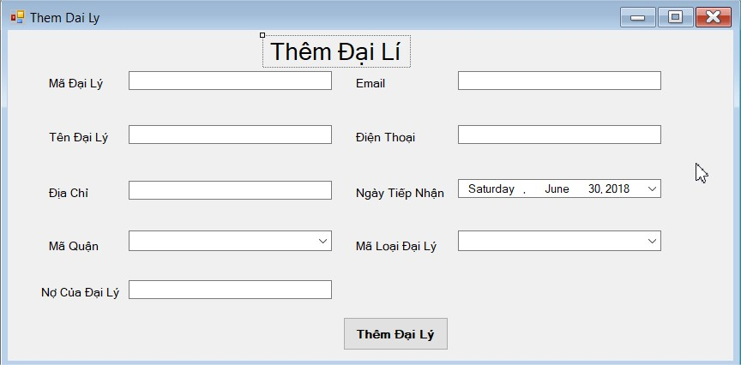

### Thiết kế màn hình tìm kiếm đại lý

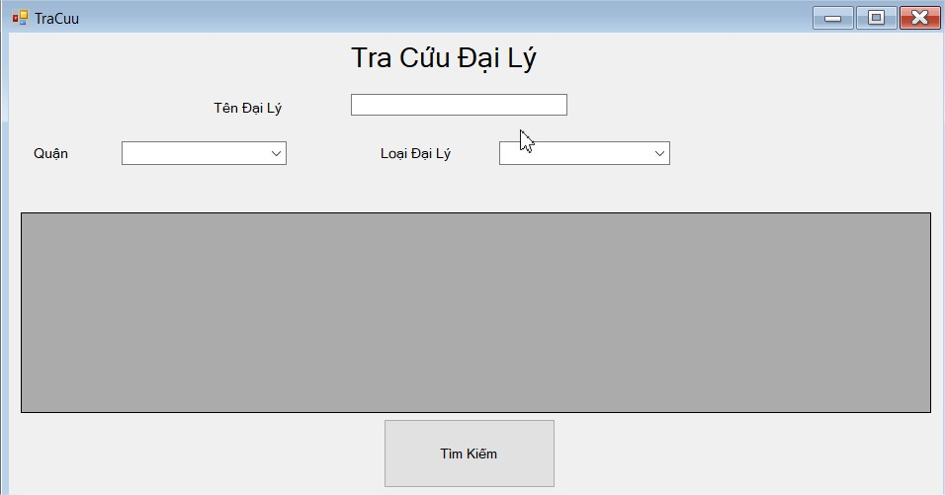

## Thiết kế màn hình quận

### Thiết kế màn hình thêm quận

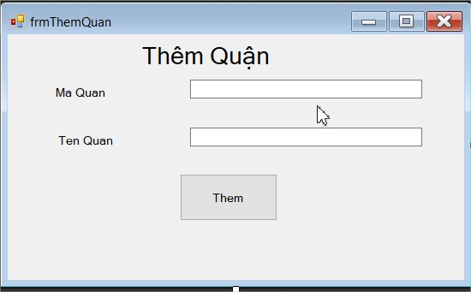

### Thiết kế màn hình quản lý quận

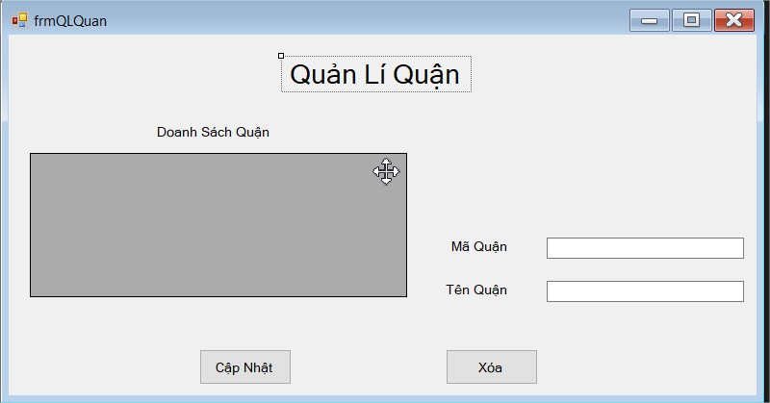

## Thiết kế màn hình cho table loại đại lý

### Thiết kế màn hình thêm loại đại lý

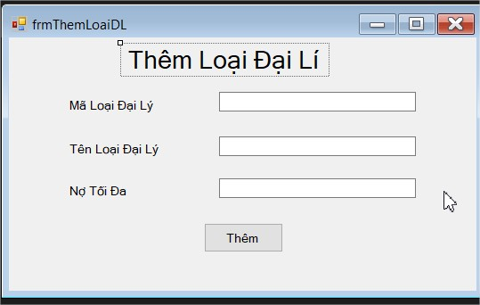

### Thiết kế màn hình quản lý loại đai lý

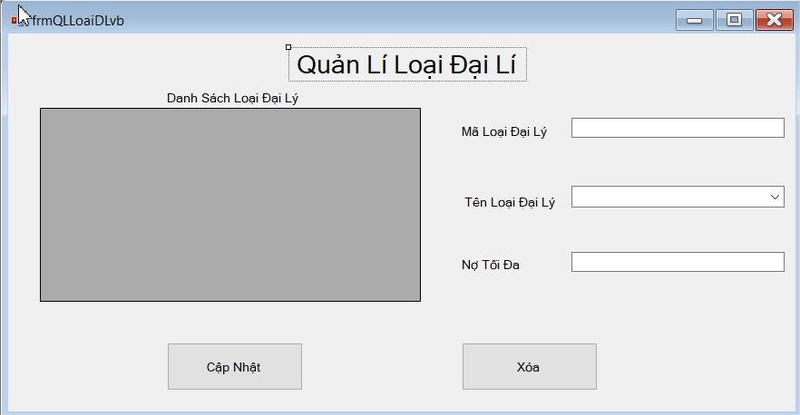

## Thiết kế màn hình phiếu xuất

### Thiết kế màn hình thêm phiếu xuất

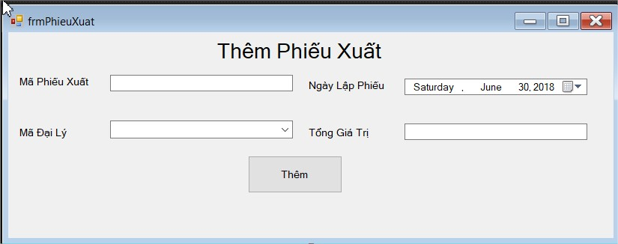

### Thiết kế màn hình quản lý phiếu xuất

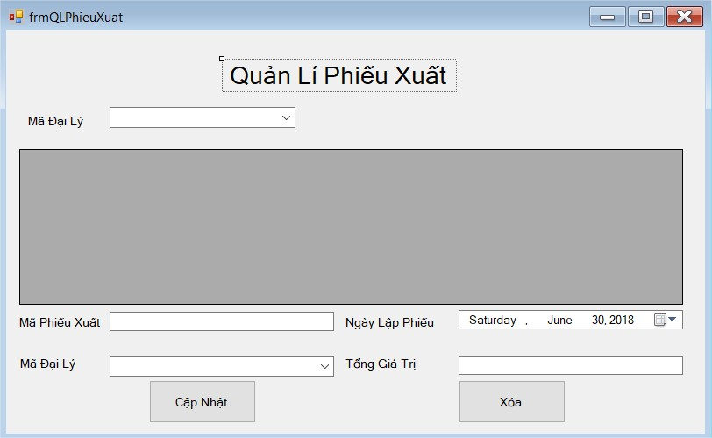

## Thiết kế màn hình chi tiết phiếu xuất

### Thiết kế màn hình thêm chi tiết phiếu xuất

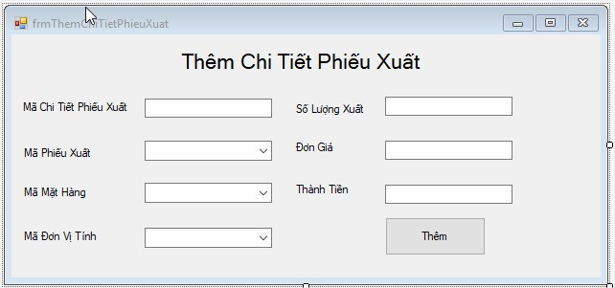

### Thiết kế màn hình quản lý chi tiết phiếu xuất

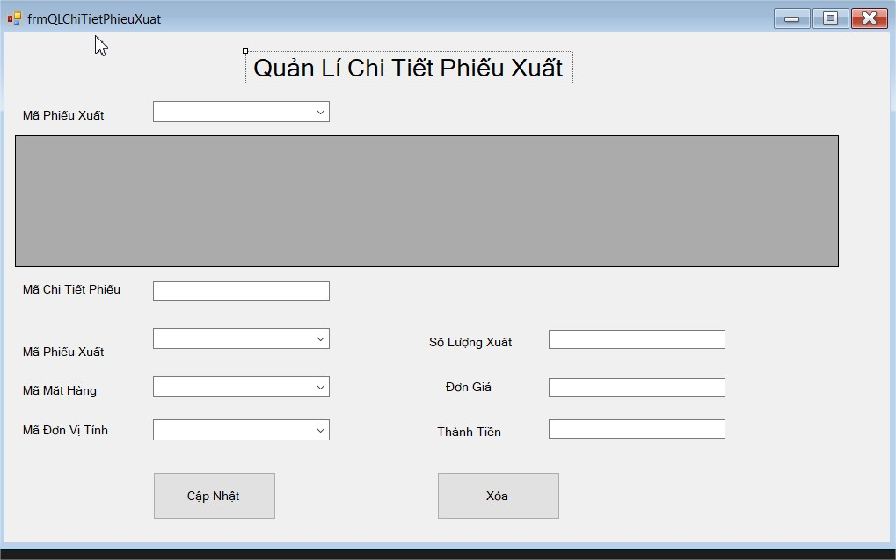

## Thiết kế màn hình mặt hàng

### Thiết kế màn hình thêm mặt hàng

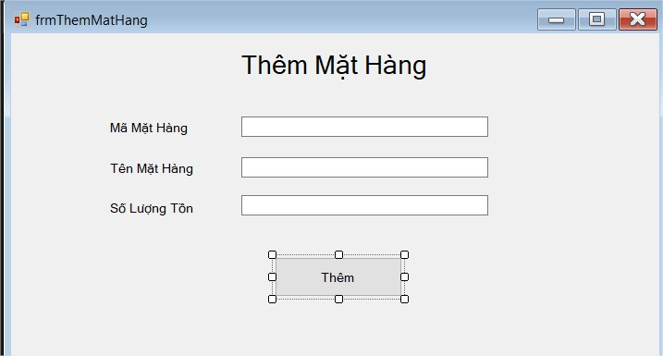

### Thiết kế màn hình quản lý mặt hàng

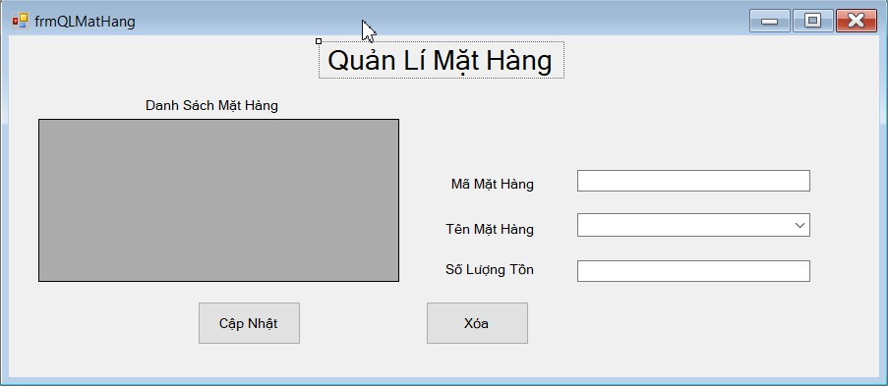

## Thiết kế màn hình đơn vị tính

### Thiết kế màn hình thêm đơn vị tính

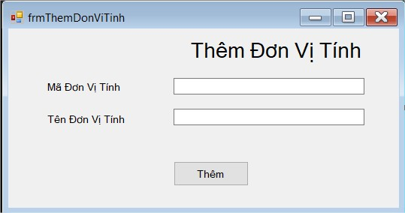

### Thiết kế màn hình quản lý đơn vị tính

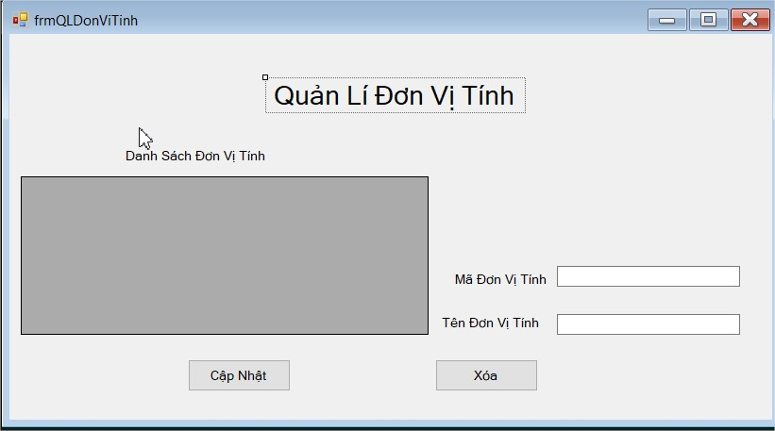

## Thiết kế màn hình phiếu thu tiền

### Thiết kế màn hình thêm phiếu thu tiền

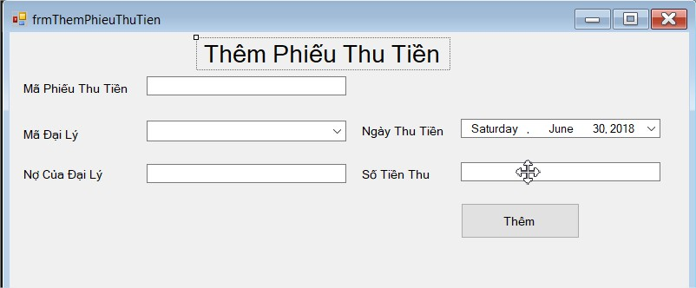

### Thiết kế màn hình quản lý phiếu thu tiền

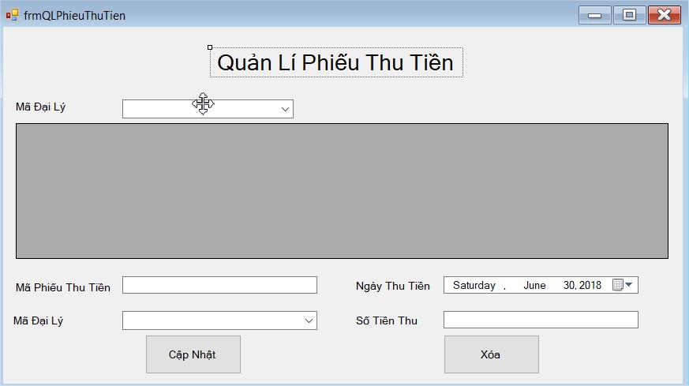

## Thiết kế màn hình báo cáo doanh số

### Thiết kế màn hình quản lý báo cáo doanh số

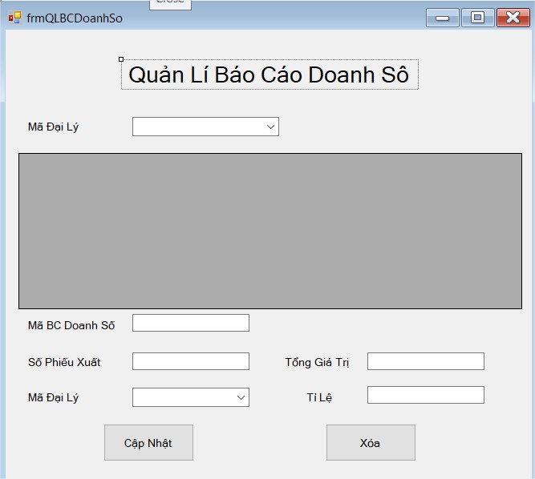

## Thiết kế màn hình báo cáo công nợ

### Thiết kế màn hình thêm báo cáo công nợ

### BaoCaoCongNo

### Thiết kế màn hình quản lý báo cáo công nợ

